МИНИСТЕРСТВО ОБРАЗОВАНИЯ И НАУКИ РФ

ФЕДЕРАЛЬНОЕ ГОСУДАРСТВЕННОЕ АВТОНОМНОЕ ОБРАЗОВАТЕЛЬНОЕ УЧРЕЖДЕНИЕ ВЫСШЕГО ОБРАЗОВАНИЯ “САНКТ-ПЕТЕРБУРГСКИЙ НАЦИОНАЛЬНЫЙ ИССЛЕДОВАТЕЛЬСКИЙ УНИВЕРСИТЕТ

ИТМО”

ФАКУЛЬТЕТ СИСТЕМ УПРАВЛЕНИЯ И РОБОТОТЕХНИКИ

**Лабораторная работа №1:**

**«Формы представления линейных систем»**

по дисциплине Теория автоматического управления

Вариант №8

Выполнил: Студент группы R33362 Осинина Т. С

Преподаватель: Перегудин А.А.

Санкт-Петербург, 2022

# Задание №1. Одноканальная система в форме вход-выход.

# *Выполните моделирование при входном воздействии u(t) = 1(t) и нулевых начальных условиях. Приведите в отчете схему моделирования и графики входного воздействия u(t) и выхода y(t).*

# Приводим выражение к удобному виду:

$$y^{'''}+7y^{''}+5y^{'}+4y=2u^{''}+6u^{'}+8u$$

$$y^{'''}=2u^{''}+6u^{'}+8u-7y^{''}-5y^{'}-4y$$

$$y=\frac{1}{p}\left(2u-7y+\frac{1}{p}\left(6u-5y+\frac{1}{p}\left(8u-4y\right)\right)\right)$$ По конечному выражению строим схему: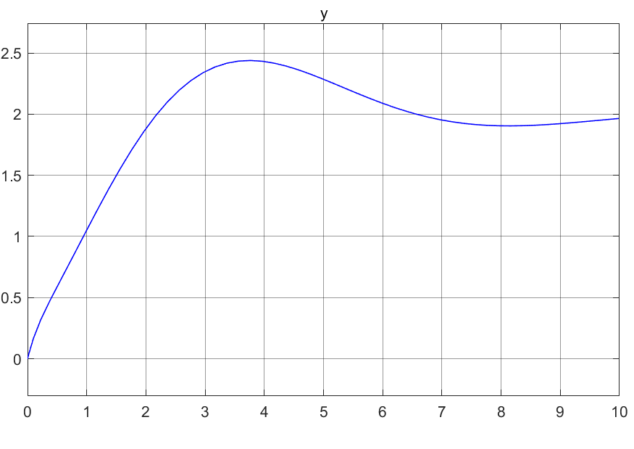  
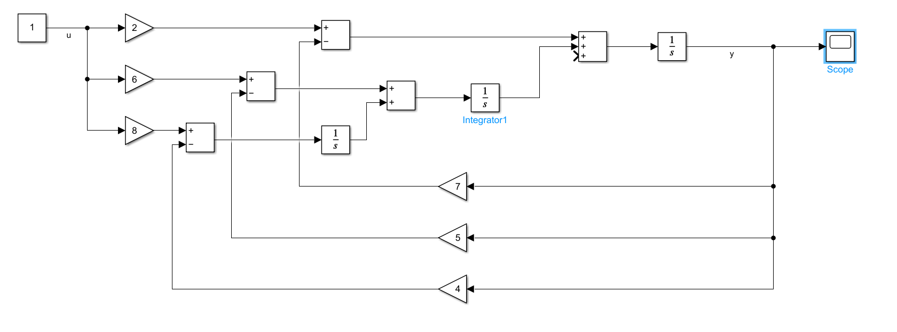

2. График входного воздействия и выхода

1. Схему моделирования входного воздействия и выхода

# Задание №2. Переход от формы вход-выход к форме вход-состояние-выход

*Определите передаточную функцию системы. Постройте математические модели вход-состояние-выход в канонической управляемой, канонической наблюдаемой и жордановой форме. Выполните моделирование четырех полученных форм представления системы при входном воздействии u(t) = 1(t) и нулевых начальных условиях. Приведите в отчете схемы моделирования и графики* *входного воздействия u(t) и выхода y(t), сделайте выводы.*

$$y^{'''}+7y^{''}+5y^{'}+4y=2u^{''}+6u^{'}+8u$$

Составляем передаточную функцию: $$w\left(p\right)=\frac{2p^{2}+6p+8}{p^{3}+7p^{2}+5p+4}$$ 
Далее составляем матрицы A, B, C для канонически управляемой формы

$$A=\left[\begin{matrix}0 & 1 & 0 \\ 0 & 0 & 1 \\ -4 & -5 & -7\end{matrix}\right]$$

$$B=\left[\begin{aligned}0 \\ 0 \\ 1\end{aligned}\right] \\ C=\left[8 6 2\right]$$

Далее составляем матрицы A, B, C для канонически неуправляемой формы

$$A=\left[\begin{matrix}0 & 0 & -4 \\ 1 & 0 & -5 \\ 0 & 1 & -7\end{matrix}\right]$$

$$B=\left[\begin{aligned}8 \\ 6 \\ 2\end{aligned}\right] \\ C=\left[0 0 1\right]$$

Код для преобразования матрицы в Жорданову форму:

A=[0 1 0; 0 0 1; -4 -5 -7;]

B=[0;0;1;]

C=[8 6 2;]

A_1=[0 0 -4; 1 0 -5; 0 1 -7;]

B_1=[8;6;2;]

C_1=[0 0 1;]

[P, Z] = jordan(A)

[P1, Z1] = cdf2rdf(P,Z)

A1 = P1^(-1)*A_1*P1;

B1 = P1^(-1)*B_1;

C1 = C_1*P1;

Aj = A1

Bj = B1

Cj = C1

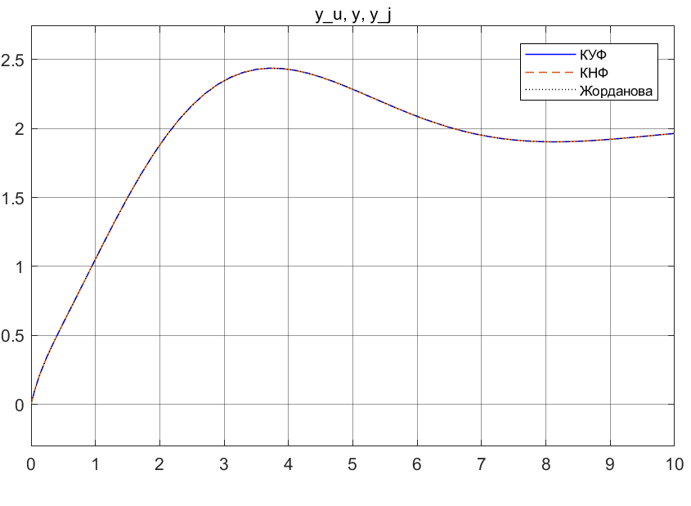

*3. График входного воздействия и выхода жордановой, канонической управляемой и неуправляемой формы*

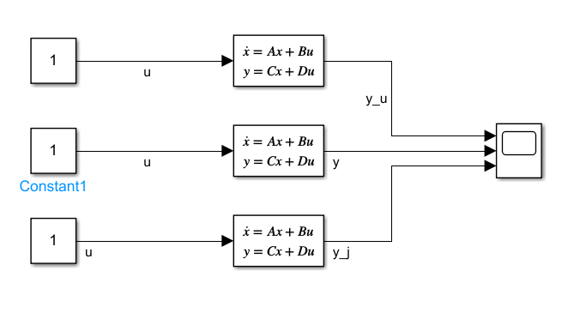

*4. Схема моделирования входного воздействия и выхода жордановой, канонической управляемой и неуправляемой форм*

Вывод: входное воздействие и выход не зависят от представленной формы, это мы можем увидеть на графике 3.

# Задание №3. Многоканальная система в форме вход-выход

*Выполните моделирование при входных воздействиях u1(t) = 1(t) и   
u2(t) = 2 sin(t) и нулевых начальных условиях. Приведите в отчете схему моделирования и графики входных воздействий u1(t) и u2(t) и   
выходов y1(t) и y2(t)*

Сначала приводим к виду y(t)=W*U, $$W=\left[\begin{matrix}w_{1}(p) & w_{2}(p) \\ w_{3}(p) & w_{4}(p)\end{matrix}\right]$$

syms p;

A=[p+17 p+5; p+4 p+2];

B=[6 8; 4 3];

A_obr=inv(A);

W=A_obr*B

syms u1;

syms u2;

U=[u1;u2]

S=W*U

Далее получаем:

y1 = u1*((3*(p + 2))/(5*p + 7) - (2*(p + 5))/(5*p + 7)) + u2*((4*(p + 2))/(5*p + 7) - (3*(p + 5))/(2*(5*p + 7)))y2=- u1*((3*(p + 4))/(5*p + 7) - (2*(p + 17))/(5*p + 7)) - u2*((4*(p + 4))/(5*p + 7) - (3*(p + 17))/(2*(5*p + 7)))  
Упрощаем: $$y_{1}=\frac{1}{p\left(5p+7\right)}\left(u_{1}+\frac{5}{2}u_{2}+\frac{1}{p}\left(-4u_{1}-7u_{2}\right)\right)$$

$$y_{2}=\frac{1}{p\left(5p+7\right)}\left(-u_{1}-u_{2}+\frac{1}{p}\left(22u_{1}+9,5u_{2}\right)\right)$$

Далее составляем модель и выводим графики:

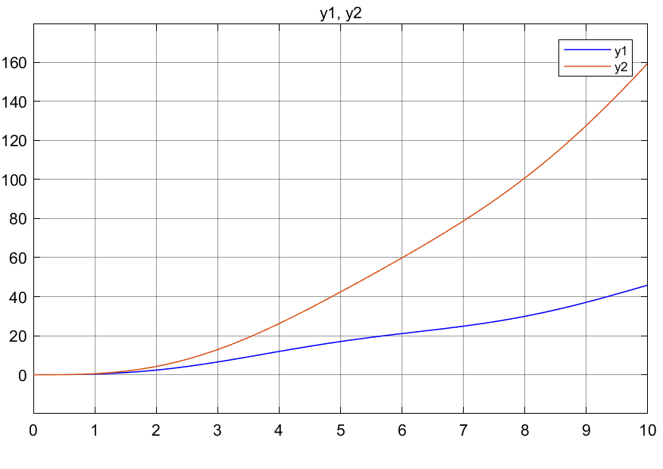

*5. График y1(t) и y2(t)*

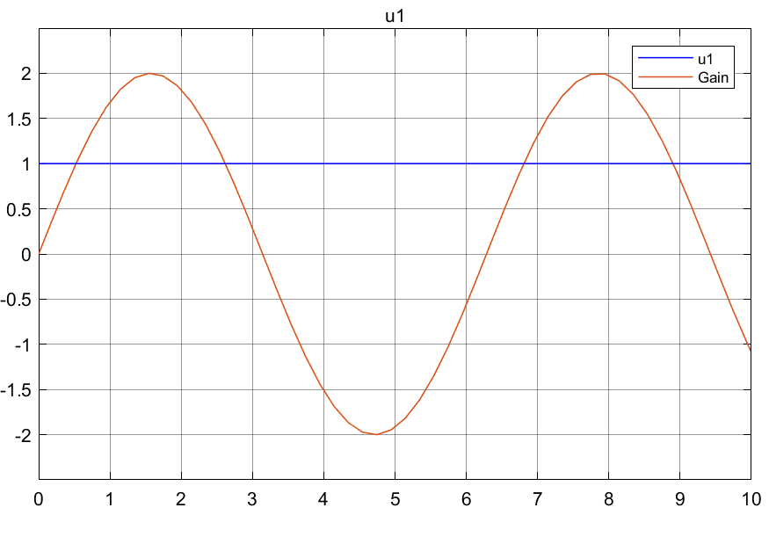

*6. График u1(t) и u2(t)*

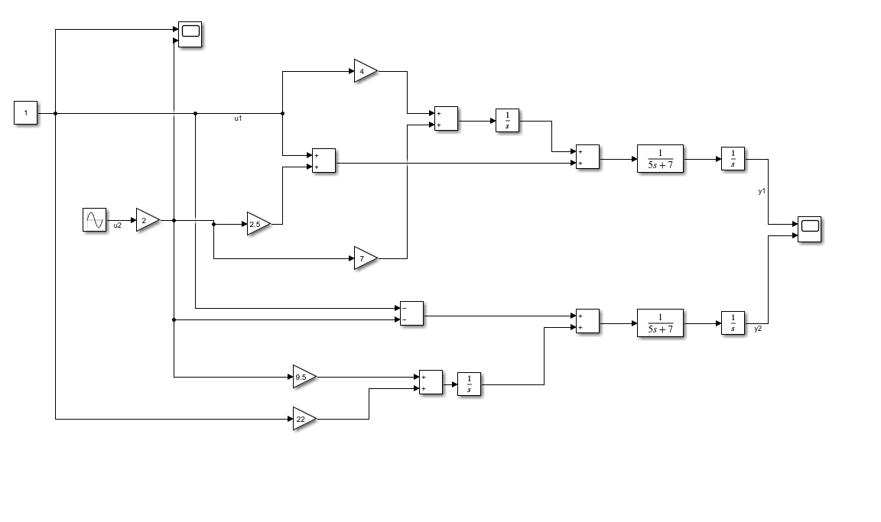

7.Схему моделирования u1(t) и u2(t) и y1(t) и y2(t)

# Задание 4. Одноканальная система в форме вход-состояние-выход.

*Выполните моделирование при входном воздействии u(t) = 1(t) и нулевом начальном значении вектора состояния. Приведите в отчете схему моделирования и графики входного воздействия u(t) и выхода y(t).*

$$\left\{\begin{aligned}\dot{x}=Ax+Bu \\ y=Cx\end{aligned}\right.$$

|  |  |  |
| --- | --- | --- |
| $$A=\left[\begin{matrix}0 & -2 \\ 1 & -7\end{matrix}\right]$$ | $$B=\left[\begin{aligned}1 \\ 5\end{aligned}\right]$$ | $$C=\left[1 6\right]$$ |

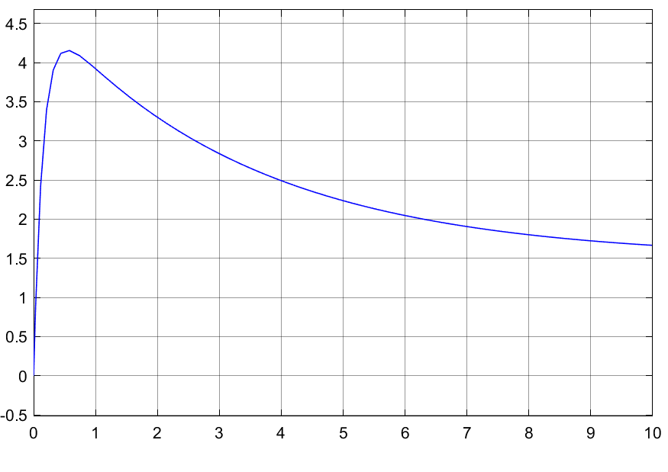

*8.График y1(t)*

9.Схему моделирования y(t)

# Задание 5. Переход от формы вход-состояние-выход к форме вход-выход.

*Определите передаточную функцию системы. Выполните моделирование полученной формы вход-выход при входном воздействии u(t) = 1(t) и нулевом начальном значении вектора состояния. Приведите в отчете схему моделирования и графики входного воздействия u(t) и выхода y(t), сделайте выводы.*

$$\left\{\begin{aligned}\dot{x}=Ax+Bu \\ y=Cx\end{aligned}\right.$$

$$W\left(p\right)=C{\left(pI-A\right)}^{-1}B$$

|  |  |
| --- | --- |
| A=[0 -2;1 -7]  B=[1;5]  C=[1 6]  syms p;  %T=pI-A  T=[p 2; -1 p+7 ]  T_obr=inv(T)  W(p)=C*T_obr*B |  |

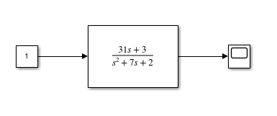

*10.Схему моделирования y(t)*

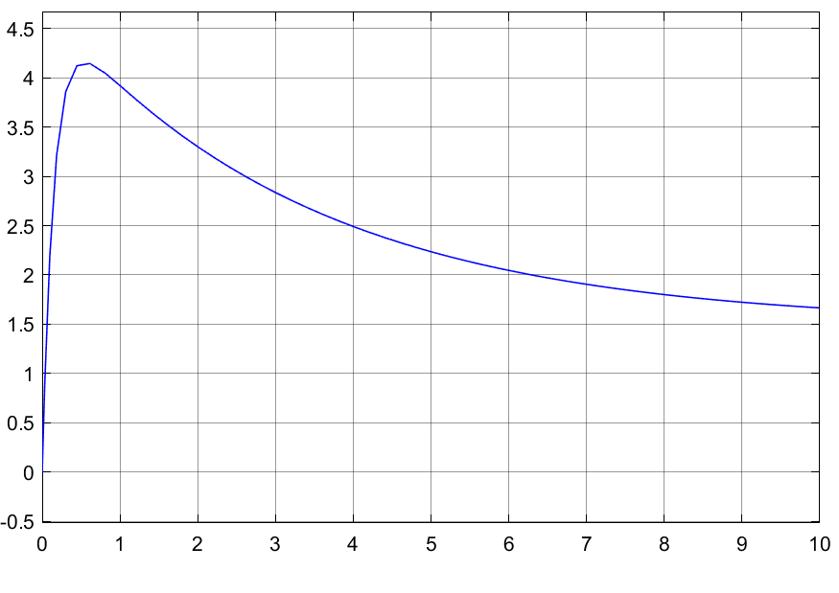

*11. График y1(t)*

# Задание 6. Многоканальная система в форме вход-состояние-выход.

*Выполните моделирование при входных воздействиях u1(t) = 1(t) и u2(t) = 2 sin(t) и нулевом начальном значении вектора состояния. Приведите в отчете схему моделирования и графики входных воздействий u1(t) и u2(t) и выходов y1(t) и y2(t).*

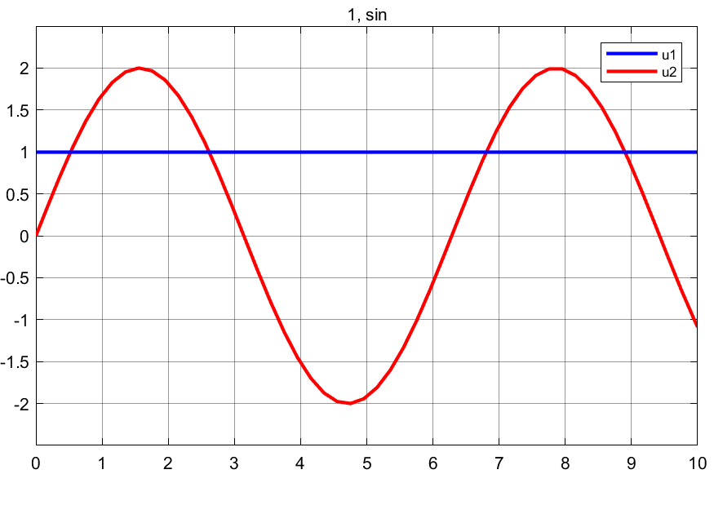

*12.График u1(t) и u2(t)*

*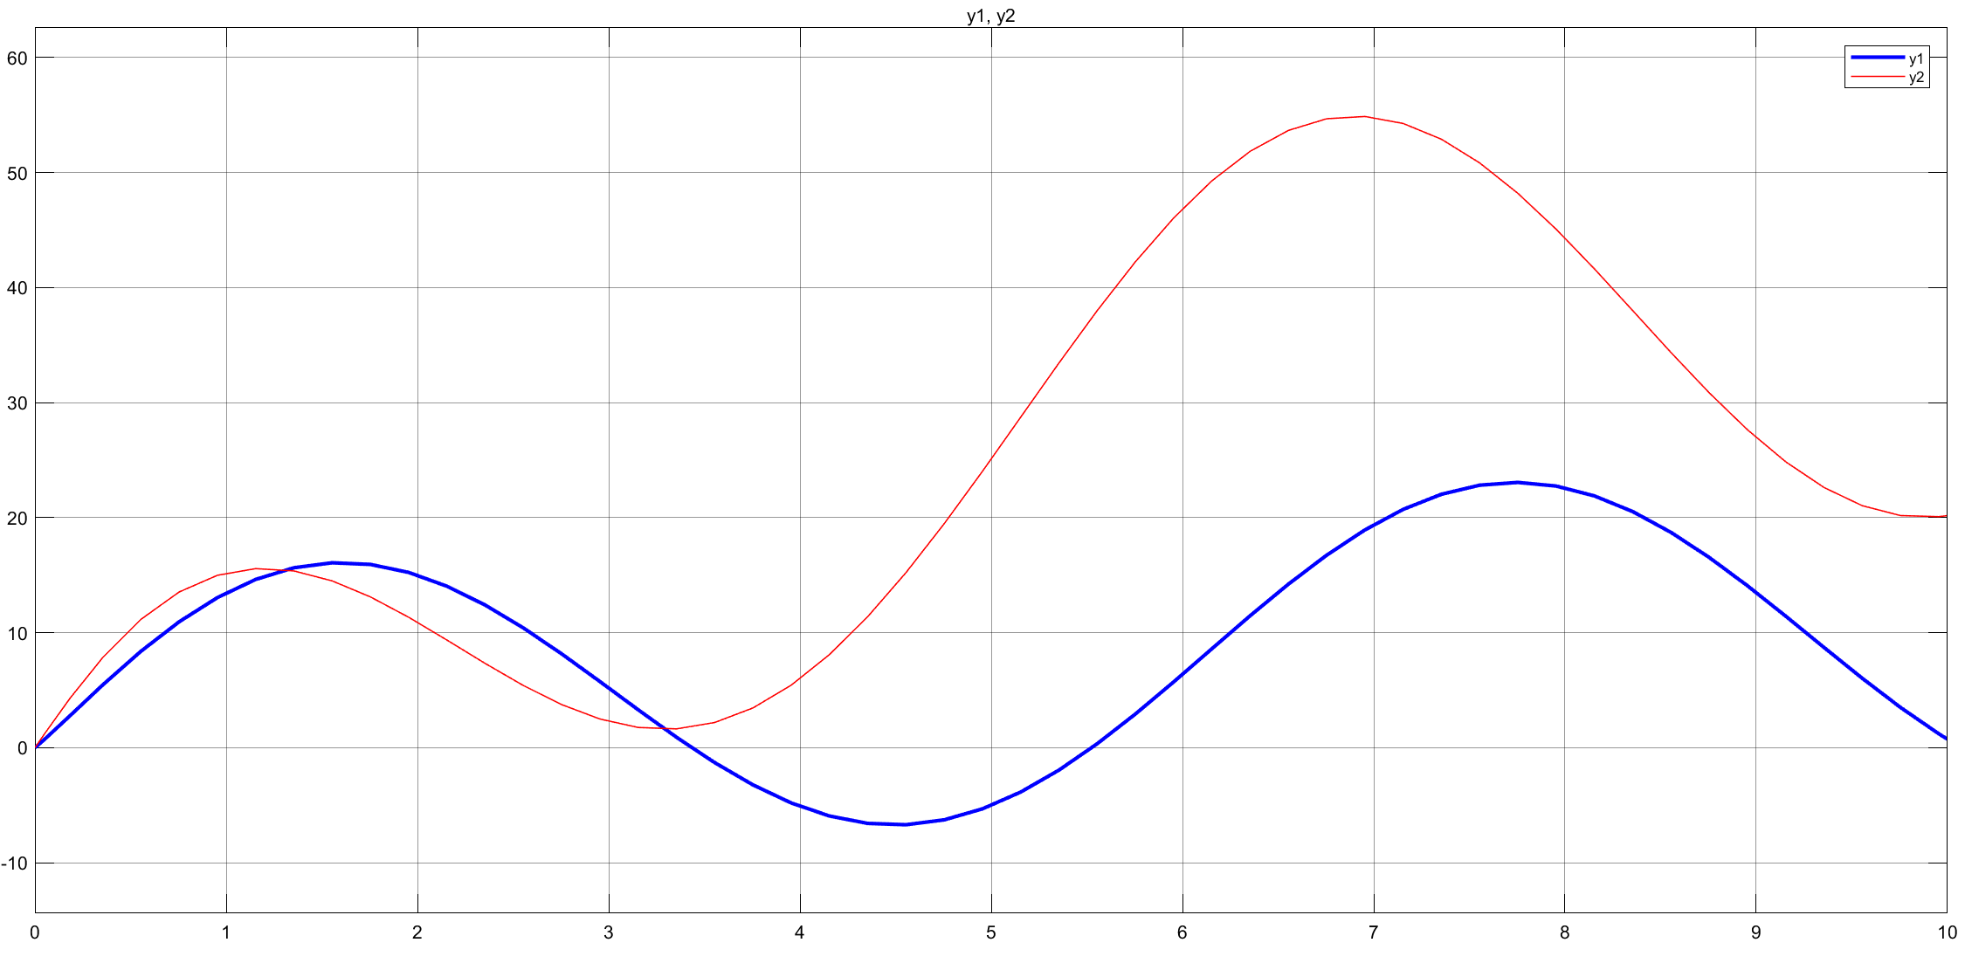13.График y1(t) и y2(t)*

14. Схему моделирования u1(t) и u2(t) и y1(t) и y2(t)